简易操作指南-HQ40d离子电极系列
(LBOD、ISENH3181、ISENA)
一、仪器主要技术指标
主机 电源要求：4节AA 碱性电池或镍氢电池
保存温度：-20～60℃
操作温度：0～60℃
数据存储：500个
LBOD探头测量范围：0.05–10.0mg/L (ppm)
ISENH探头测量范围：0.5 mg/L to 14,000 mg/L以NH₃-N计
ISENA探头测量范围：1.4 mg/L to 23,000 mg/L以Na+计
显示单位：mg/L或百分饱和度
准 确 度：±0.05mg/L
温度量程：5～35℃
保存、操作、样品温度：10～30℃
温度分辨率：0.1℃
温度准确度：±0.2℃(@ 20± 5℃)
二、使用环境要求
LBOD探头用于BOD分析时测量水样中的溶解氧数值，并非直接测量BOD数值。探头前部专门为与BOD培养瓶配合使用进行了特殊设计，并增加了搅拌器。
ISENH探头用于测量水样中的氨氮数值，是一款数字化的组合气敏铵选择电极，配
有外体、参比溶液和内置温度传感器。
ISENA探头用于测量水样中的钠离子数值，是一款数字化的组合离子选择电极，配有可再充填的参比溶液和内置温度传感器。
三、仪器开机
- 仪器操作面板和显示屏如下图：
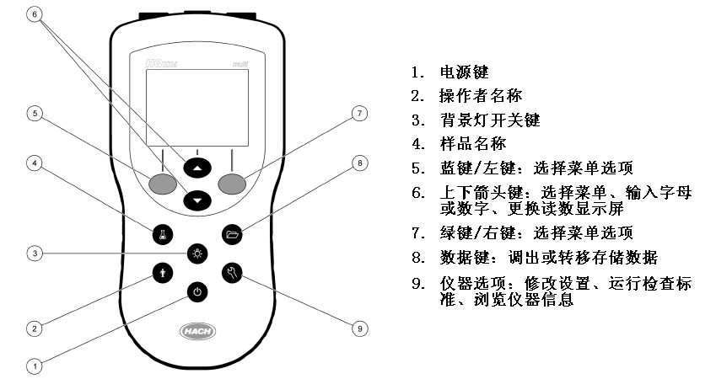
- 仪器显示屏显示内容说明如下图：
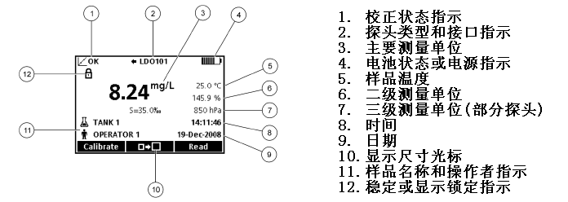
- 新仪器第一次打开电源后，仪器显示要求连接一个探头。此时先按仪器选项键，设定好仪器的日期和时间，然后再将新探头连接到仪器上。
四、仪器操作
- 样品测量

LBOD：新的LBOD探头使用前首先需要把传感器帽安装在探头上。未安装传感器帽的探头不得直接插入水样中进行测量。
在BOD样品5天培养前和培养结束后，将探头插入装满水样的BOD瓶中，按下探头顶部搅拌器开关开始搅拌，直接按绿键，即可以读出水样溶解氧数值。操作时动作要迅速，避免引入外部空气。

ISENH3181：至少准备25mL样品并加入一包离子强度调节剂并搅拌均匀（每25mL样品加入一包离子强度调节剂），滴12滴参比溶液至外体中，将外体安装到电极上并将其前端透明的保护套取下，把电极插入到样品中直接按绿键即可读出水样氨氮值。操作时动作要迅速，以免离子强度调节剂失效造成读数不稳定。

ISENA381：至少准备25mL样品并加入一包离子强度调节剂并搅拌均匀（每25mL样品加入一包离子强度调节剂），用蒸馏水清洗电极并用柔软不起毛的干抹布擦干，将电极插入到样品中直接按绿键即可读出水样钠离子值。操作时动作要迅速，以免离子强度调节剂失效造成读数不稳定。

- 探头校正
LBOD：探头的传感器帽校正数据已包含在纽扣电池ibutton中，用户不需要校正，即可以直接开始测量。如果用户希望自己对探头进行校正，可以设置一个用户方法进行校正。校正之后，用户可以使用自己校正的数据进行测量，也可以选择仪器默认校正数据进行测量。
按下仪器选项键，在显示的菜单中选择“LBOD101 method>Save Current Method As”，自己取一个新方法的名字（如method 1）进行保存。然后按下仪器选项键，在显示的菜单中选择“LBOD101 method>Modify Current Method>Calibration”，将校正数据选择为“User”，这样即可以进行仪器校正。探头校正通常选择水饱和空气法进行。准备一个BOD培养瓶瓶，加入少量水，充分摇晃之后，将LBOD探头插入瓶中，探头传感器帽不能接触到水面。按下蓝键，根据屏幕提示进行校正。
ISENH3181：主机校准状态失效时需要校准之后进行使用。按下仪器选项键，在显示的菜单中选择“ISENH3181 method>Save Current Method As”，自己取一个新方法的名字（如method 2）进行保存。然后按下仪器选项键，在显示的菜单中选择“ISENH3181 method>Modify Current Method>Calibration”，将校正数据选择为“User”，这样即可以进行仪器校正。探头校正时至少准备两杯25mL不同浓度的氨氮标液，并加入一包离子强度调节剂（每25mL加入一包离子强度调节剂），滴12滴参比溶液至外体上，将外体安装到电极上并将其前端透明保护套取下，把电极插入到标液中按下蓝键，根据屏幕提示进行校正。操作时动作要迅速，以免离子强度调节剂失效造成读数不稳定。
ISENA381：主机校准状态失效时需要校准之后进行使用。按下仪器选项键，在显示的菜单中选择“ISENA381 method>Save Current Method As”，自己取一个新方法的名字（如method 3）进行保存。然后按下仪器选项键，在显示的菜单中选择“ISENA381 method>Modify Current Method>Calibration”，将校正数据选择为“User”，这样即可以进行仪器校正。探头校正时至少准备两杯25mL不同浓度的钠离子标液，并加入一包离子强度调节剂（每25mL加入一包离子强度调节剂），用蒸馏水清洗电极并用柔软不起毛的干抹布擦干，把电极插入到标液中按下蓝键，根据屏幕提示进行校正。操作时动作要迅速，以免离子强度调节剂失效造成读数不稳定。

- LBOD更换传感器帽
探头传感器帽需要每年更换一次，保证测量数据的准确性。新订购的传感器帽会带一个含有校正数据的纽扣电池ibutton，将传感器帽和纽扣电池同时更换后，即可重新进行样品测量。
- 其他操作
可以按下仪器选项键，对仪器显示、声音、温度单位、读数方式等进行设置，具体操作请参考仪器说明书。
五、仪器维护及注意事项
- LBOD探头传感器帽需要每年更换一次，保证测量数据的准确性。
- 测量结束后，及时清洗离子电极探头，擦干保存。清洗探头时不能使用尖锐物体和有机溶剂，否则会影响传感器甚至导致传感器损坏。
- 请勿将传感器倒置、直对着太阳，否则会影响传感器使用寿命。
六、主要备件表
中文描述 | 订货号
LBOD探头 | LBOD101-01
LBOD传感器帽 | 5838000
BOD瓶，300mL，24个/包装 | 62124
一次性BOD瓶，300mL，117个/包装 | 2943100
BOD瓶磨口塞， 25个/包装 | 2943900
BOD瓶密封盖， 6个/包装 | 241906
ISHENH3181电极套装 | ISHENH3181AP
ISENA381电极套装 | ISHENA381AP

